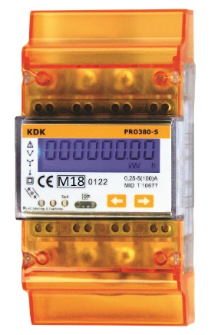

Elektronischer Drehstromzähler für die Montage auf DIN-Hutschiene

Wandlermessende Ausführung mit frei einstellbarem Wandlerverhältnis.
Energiemessung in Bezugs- und Lieferrichtung in 2 Tarifen.
Hinterleuchtetes Display zur einfachen Ablesung von Wirk- und Blindenergie als auch
Momentan Leistungen wie Wirk-, Blind-, und Scheinleistung. Anhand der Pfeiltasten
oder der IR-Schnittstelle ist eine einfache Auslesung und Parametrierung möglich.
Mit einer RS485 Mbus- und je einer S0-Schnittstelle für Bezug und Lieferung.

Technische Daten
Zulassung: MID-Konformität, Eichgültigkeit von 8 Jahren
Nennstrom (In): 1,5(6) A
Nennspannung (U): 3x230/400 V
Frequenz: 50 Hz
S0-Impulsausgang: 10000 Imp/kWh (frei einstellbar)
Schutzart: IP 51
Gewicht: 0,4 kg
Maße (BxHxT): 70 x 140 x 63 mm (4TE)
Anzeige: blau hinterleuchtetes LC-Display (frei einstellbar)
Stelligkeit: 6,2-stellig (999999,11)
Eigenverbrauch: < 2W – 10VA
Temperaturbereich: -25° bis +70°C
Max. Leiterquerschnitt: Hauptklemmen 10 mm²
Max. Leiterquerschnitt: Zusatzklemmen 2,5 mm²

Kommunikation
RS485 Mbus-Schnittstelle:
Frei programmierbar zwischen: 600, 1200, 2400(Standardeinstellung), 4800, 9600
S0-Impulsausgänge: 2 Stück (je eine für Bezug- und Lieferrichtung)
Impulsrate: 0,01 Imp/ kWh bis 10.000 Imp/ kWh frei Programmierbar

Infrarot Kommunikationsschnittstelle
Infrarot Wellenlänge: 900 - 1000nm
Kommunikationsabstand: direkt

Protokoll
IEC62056-21:2002 (IEC1107)
Optional mit Programmier-Adapter und Tastkopfhalterung für Infrarot Schnittstelle inkl.
Software zum Programmieren und Auslesen des Zählers über einen PC.

Bestellnummer: 420506PRO-Mbus

Bezugshinweis: KDK Dornscheidt GmbH
In der Brückenwiese 7 ● 53639 Königswinter
Tel.: 02244 / 919944-0 ● Fax: 02244 / 91994-14
E-Mail: info@kdk-dornscheidt.com
Internet: www.kdk-dornscheidt.de

